Projekt programu do zarządzania sterowaniem procesami w drukarni

Spis treści
I. Cel projektu 3
II. Opis systemu 4
1. Opis 4
2. Użytkownicy 4
2a. Drukarz 5
2b. Pakowacz 5
2c. Manager 5
2d. Administrator 5
3e. Planowane do implementacji wzorce projektowe 6
Wzorzec projektowy Pamiątka (ang. Momento) 6
CEL: 6
Wzorzec Budowniczy (ang. Builder) - zaimplementowany 6
PRZEZNACZENIE 6
Wzorzec projektowy kompozyt (ang. Composite) 7
ZALETY 7
III. Opis systemu z poziomu poszczególnych pracowników 9
3a. Opis systemu z poziomu drukarza 9
3b. Opis systemu z poziomu pakowacza 10
3c. Opis systemu z poziomu managera 10
3d. Opis systemu z poziomu administratora 11
IV. Typy zamówień (typy obiektów) 11
V. Środowisko 12
VI. Słownik pojęć 12
Diagram przypadków użycia 13
Diagram Sekwencji 13
Diagram Klas 17
Interfejs graficzny 18
Baza Danych: 19

I. Cel projektu

Celem projektu jest opracowanie systemu wspomagającego zarządzanie zleceniami w drukarni. System ma za zadanie przechowywać informacje na temat pracowników, zleceń oraz ich statusów.
1a Narzędzia jakich użyliśmy do stworzenia projektu:
Visual Paradigm (12.2 Standard Edition) - Visual Paradigm to oprogramowanie narzędziowe służące do modelowania procesów biznesowych oraz modelowania systemów informatycznych. Wspiera w pełni standardy BPMN oraz UML 2.1 (a także w części SysML), umożliwiając tworzenie aplikacji w pełnym cyklu wytwórczym od modelowania procesów biznesowych i analizy systemu poprzez projektowanie aż do implementacji, z uwzględnieniem modelowania wymagań oraz modelowania struktury baz danych.
QT 5.5 - Qt to przenośna biblioteka napisana w C++ i posiadająca API dla szeregu innych języków, której przeznaczeniem jest tworzenie złożonych aplikacji desktopowych z graficznym interfejsem. Dostępna jest pod MS Windows, Windows CE/Mobile, Mac OS X, Linuksa/X11, a także na jego wbudowane odmiany, czy Maemo, oraz Symbiana.
Qt jest obecnie praktycznie najlepszą platformą do pisania przenośnych aplikacji deskopowych, znacznie przewyższającą inne biblioteki jak GTK czy WxWidgets. Wsparcie firm i organizacji takich jak Nokia, KDE zapewnia wysoką jakość produktu, oraz dużą ilość programistów, zasobów i wsparcia.

GitHub - GitHub jest społecznościowym repozytorium dla projektów open-source bazujących na systemie kontroli wersji Git i jego podstawową funkcją jest ułatwienie współdzielenia kodu i współpracy przy pracy nad projektami.

II. Opis systemu

1. Opis
System ten ma na celu usprawnić pracę w drukarni. Pozwalać kontrolować realizowane zlecenia, mierzyć czas ich wykonywania oraz badać wydajność pracowników poprzez prowadzone statystyki. System ma za zadanie przechowywać informacje w bazie danych o zamówieniach dodawanych przez użytkowników. System ma wyróżniać następujących użytkowników:
  - Drukarz - osoba która drukuje zamówienie klienta, dodaje je do systemu, uzupełnia wszystkie wymagane pola w aplikacji(dane klienta, produkty zamówione oraz ich ilości, dodatkowe uwagi zamawiającego).
  - Pakowacz - osoba która wykańcza ręcznie (składa np. ulotki) wcześniej już dodane zamówienia oraz pakuje je aby były gotowe do wysyłki.
  - Manager - osoba która zarządza zleceniami, przypisuje je poszczególnym użytkownikom. Kontroluje statusy zleceń oraz sprawdza wydajność pracowników.
  - Administrator - osoba która dodaje nowych użytkowników oraz zarządza istniejącymi kontami. Uzupełnia listę dostępnych produktów. Czuwa nad poprawnością działania aplikacji.
Wszyscy pracownicy posiadają swoje indywidualne konta, logowanie do systemu jest poprzedzane hasłem. Podczas dodawania nowego zamówienia, system zapisuje wszystkie dane w bazie danych, nadaje numer ID zamówieni oraz zapamiętuje datę i czas dodania, ustala domyślny status zamówienia na „wydrukowane”. System filtruje zamówienia w zależności od potrzeb użytkownika tak aby były widoczne tylko istotne informacje. Użytkownicy mają ograniczone prawa dostępu, wyświetlane są tylko kluczowe dla ich pracy zamówienia. System pozwala na proste wyszukiwanie danego zlecenia po numerze ID bądź danych klienta. System pozwala managerowi przypisywać poszczególne zamówienia danemu użytkownikowi. System generuje wykresy na podstawie gromadzonych danych.

2. Użytkownicy

System jest dostępny tylko dla wcześniej zdefiniowanych użytkowników, którzy muszą się zalogować indywidualnym loginem oraz hasłem. Są podzieleni na kilka grup, każda z nich ma inne uprawnienia oraz zadania.

2a. Drukarz

Pracownik który może jedynie dodać nowe zamówienie gdy zostało wydrukowane. Aby to zrobić uzupełnia wymagane pola w aplikacji podając dane osobowe klienta oraz jego dane kontaktowe, uzupełnia produkty wybierając je z listy która została wcześniej zdefiniowana przez administratora słownika oraz podaje ich ilości. System automatycznie nadaje unikalny numer ID zamówienia oraz zapamiętuje datę i godzinę jego przyjęcia. Użytkownik ten widzi tylko zamówienia dodane przez niego samego od momentu ich dodania do momentu ich zakończenia przez innych użytkowników.

2b. Pakowacz

Użytkownik ten widzi tylko zamówienia które zostały przypisane do jego konta przez managera. Widzi ich numer ID, dane klienta, zawartość oraz ilość zamówionych przedmiotów. Widzi datę kiedy zamówienie zostało wydrukowane oraz czas kiedy musi zostać zakończone. Użytkownik ten może tylko zmienić status wydrukowanych zamówień na „w realizacji”, bądź w przypadku już realizowanych zamówień na „zrealizowane”. Po zakończeniu zamówienia, zamówienie znika z listy danego użytkownika.

2c. Manager

Manager może filtrować wyświetlane dane, ma dostęp do wszystkich zamówień. Zamówieniom które zostały wydrukowane przypisuje odpowiedzialnych za nich użytkowników wykańczających zamówienie. Manager jest w stanie sprawdzić ilości zamówień dodanych przed danego drukarza, bądź ukończonych danego pakowacza. Ma dostęp do dokładnych statystyk zamówień oraz indywidualnych statystyk każdego użytkownika. Widzi słupkowe wykresy dla poszczególnych użytkowników w wcześniej podanym przedziale czasowym.

2d. Administrator

Administrator uzupełnia słownik bazy danych, nazwy produktów oraz ich dostępność. Zarządza kontami użytkowników. Jest wsparciem technicznym systemu.

3e. Planowane do implementacji wzorce projektowe

Wzorzec projektowy Pamiątka (ang. Momento)

CEL:
- Umożliwienie zachowania stanu obiektu na zewnątrz w celu jego późniejszego odtworzenia
- Zachowanie hermetyzacji tego obiektu
Wzorzec memento pozwala na zapamiętanie, przechowywanie oraz odtworzenie stanu obiektu. Potrzeba zaimplementowania takiej funkcjonalności pojawia się dość często. Memento nie ma na celu zarządzania stanem ale tylko umożliwienie bezpiecznego dostępu do niego i równie bezpiecznego odtworzenia.

Wzorzec Budowniczy (ang. Builder) - zaimplementowany

PRZEZNACZENIE
Wzorzec ten oddziela konstrukcję obiektów złożonych od ich reprezentacji, umożliwiaj?c tym samym powstawanie w jednym procesie konstrukcyjnym różnych reprezentacji.
Przykład: Czytnik plików RTF.
Przykładem może być tutaj oprogramowanie konwertujące tekst z jednego formatu na drugi. Algorytm odczytujący i interpretujący dane wejściowe jest oddzielony od algorytmu tworzącego dane wyjściowe. Dzięki takiemu rozwiązaniu możemy stosować jeden obiekt odczytujący dane wejściowe oraz wiele obiektów zapisujących je w różnych formatach (ASCII, HTML, RTF, itp.)
Budowniczy jest to jeden z kreacyjnych wzorców projektowych (obiektowy), którego celem jest rozdzielenie sposobu tworzenia obiektów od ich reprezentacji. Dzięki takiemu rozwiązaniu w tym samym procesie konstrukcyjnym możemy tworzyć różne reprezentacje obiektów. Budowniczy różni się od wzorca fabryki abstrakcyjnej oraz pozostałych wzorców kreacyjnych tym, że skupia się na sposobie tworzenia obiektów reprezentujących produkty. Budowniczy tworzy drobną część skomplikowanego produkt za każdym swoim wywołaniem jednocześnie kontrolując stan wykonanej pracy. Klient dostaje produkt po zakończeniu pracy Budowniczego a nie - tak jak w przypadku Fabryki abstrakcyjnej - "od razu".

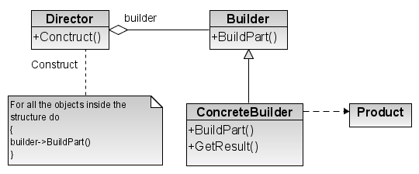Rys. 1: Wzorzec Budowniczy

Wzorzec projektowy kompozyt (ang. Composite)
Podczas rozwoju aplikacji często można spotkać komponenty,które mogą być pojedynczymi obiektami lub reprezentować hierarchię obiektów. Wzorzec Kompozytu pozwala klientowi operowanie w sposób ogólny na obiektach które mogą (lub nie) reprezentować hierarchię obiektów.

ZALETY
- klient jednolicie wykonuje operacje na obiekcie złożonym i "prymitywnym"
- łatwo dodawać nowe rodzaje komponentów

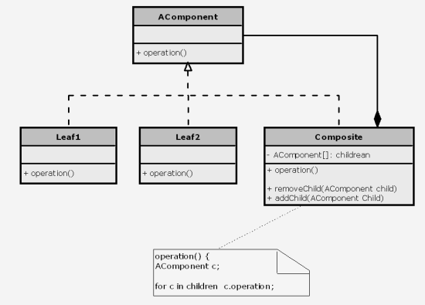Rys. 2: Wzorzec Kompozyt

Logika użycia:
W tworzeniu programu użyliśmy wzorca builder, gdyż idealnie pasował do zadania budowana konkretnych obiektów (którymi w naszej aplikacji są zamawiane wyroby drukarskie). Te obiekty są typami złożonymi z innych pod-obiektów, które je budują. I tak np. obiekt pocztówka złożony jest z obiektu papier oraz obraz, które to posiadają odpowiednie je opisujące atrybuty. Dzięki temu możemy powołać do życia odpowiedniego budowniczego, by mógł przygotować dla nas odpowiedni obiekt produktu zlecony mu przez klasę dyrektora.

III. Opis systemu z poziomu poszczególnych pracowników

3a. Opis systemu z poziomu drukarza

Po włączeniu aplikacji, użytkownik musi zalogować się używając swojego unikalnego loginu oraz hasła. Na ekranie głównym ukazuje się lista wcześniej dodanych zamówień które jeszcze nie zostały skończone, w przypadku pierwszego logowania lista jest pusta. Dodatkowo na ekranie widnieją dwie opcje:
  - Dodaj nowe zamówienie – wybierając tą opcje drukarz otwiera formularz dodawania nowego zamówienia.
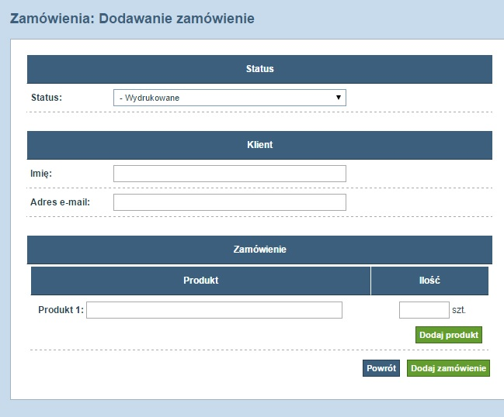Rys. 3: Formularz dodawania zamównienia

Zamówienie automatycznie dostaje przypisany status: „wydrukowane”. Drukarz uzupełnia dane klienta, jego imię i nazwisko, oraz adres email. Następnie uzupełnia produkty w zamówieniu. Wpisuje ich nazwy oraz podaje ilości. Klikając „dodaj produkt” pokazuję się kolejna linia „Produkt 2:” (maksymalnie jedno zamówienie może mieć 10 produktów). Po zakończeniu uzupełniania danych Drukarz klika dodaj zamówienie. System zapisuje zamówienie w bazie danych oraz nadaje mu unikatowy numer ID. Po dodaniu zamówienia aplikacja wraca do strony startowej. Drukarz widzi nowe zamówienie oraz jego numer ID. Po zakończeniu pracy Drukarz wybiera opcję „wyloguj” aby wylogować się z systemu.

3b. Opis systemu z poziomu pakowacza
Po włączeniu aplikacji, użytkownik musi zalogować się używając swojego unikalnego loginu oraz hasła. Po zalogowaniu Pakowacz widzi listę wszystkich zamówień które zostały przypisane do jego konta poprzez managera. Widzi: numer ID zamówienia, datę i godzinę jego wydrukowania, dane klienta, przedmioty w zamówieniu oraz ich ilości, status zamówienia. Klikając na zamówienie w zależności od jego statusu pakowacz może podjąć się jednej z dwóch akcji. W przypadku zamówień wydrukowanych może zmienić ich status na „w realizacji” bądź „zrealizowane”. W przypadku zamówień z statusem „w realizacji” może tylko zmienić status na „zrealizowane”. Zmianę statusu trzeba potwierdzić w wyskakującym okienku dialogowym czy aby na pewno zmienić status tego zamówienia. Zrealizowane zamówienia znikają z listy widniejącej na stronie startowej Pakowacza. Po zakończeniu pracy Pakowacz wybiera opcję „wyloguj” aby wylogować się z systemu.

3c. Opis systemu z poziomu managera

Po włączeniu aplikacji, użytkownik musi zalogować się używając swojego unikalnego loginu oraz hasła. Następnie wyświetlane jest strona startowa
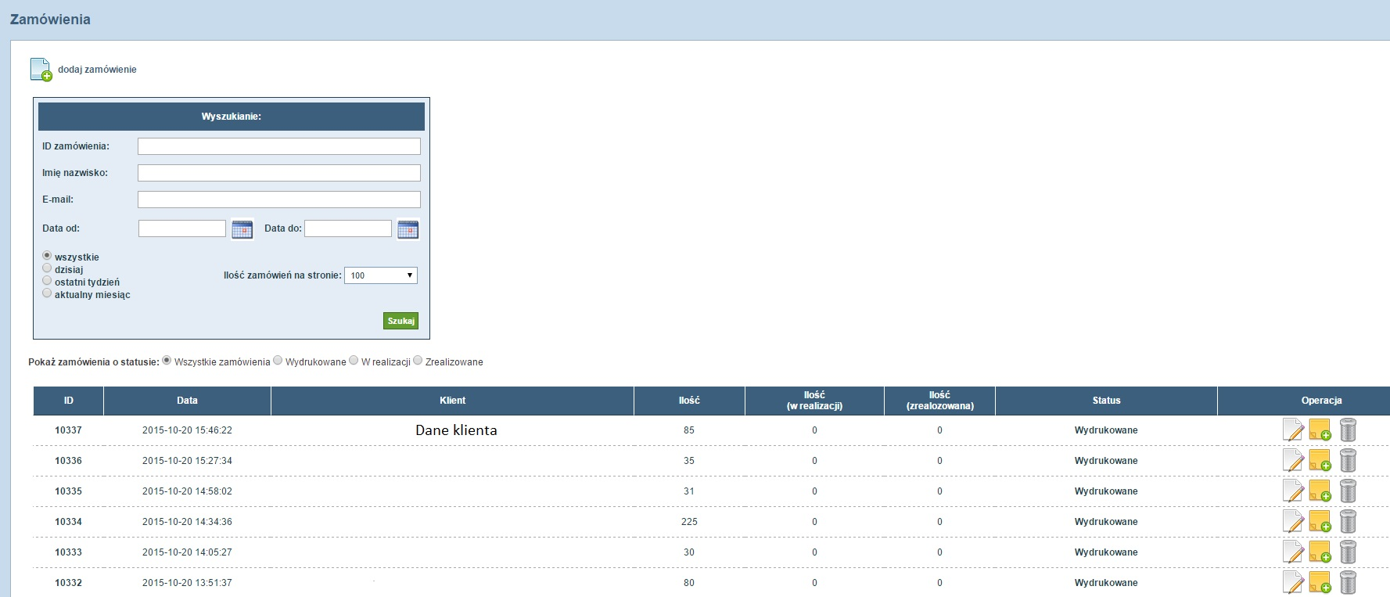Rys. 4: Pulpit managera
Manager ma do dyspozycji opcję dodaj zamówienie które działa identycznie jak opcja dodaj zamówienie Drukarza. Manager może filtrować listę wyświetlanych zamówień po dacie, danych klienta bądź po numerze ID. Manager może usunąć zamówienie, dopisać do niego uwagi, przypisać zamówienie poszczególnemu Pakowaczowi. Zmienić jego status na „wydrukowane”, „w realizacji”, „zrealizowane”, „anulowane”.

3d. Opis systemu z poziomu administratora

Po włączeniu aplikacji, użytkownik musi zalogować się używając swojego unikalnego loginu oraz hasła. Następnie ma do wyboru opcje:
- Pracownicy
- dodaj pracownika
- usuń pracownika
- zmień dane pracownika
- Zamówienia
- dodaj zamówienie
- usuń zamówienie
- edytuj zamówienie
-

IV. Typy zamówień (typy obiektów)
- Pocztówka (papier,obraz)
- Notes (papier,obraz)
- Wizytówka (papier,obraz)
- Plakat (papier,obraz)
- Ulotka (papier,obraz)
4a. Typy obiektów
- papier {
void Dodaj();
void Edytuj();
int intID;
QString strNazwa;
QString strForint
intZadruk;
int intKolor;
int intIloscStron;
int intGramatura;
}
- obraz {

int intDPI

}

V. Środowisko

Aplikacja jest tworzona pod system Windows 7 oraz w późniejszym czasie jego nowsze odpowiedniki. System będzie działać lokalnie na serwerze, użytkownicy będą się do niego logować poprzez proste aplikacje na swoich stacjach roboczych. System nie przewiduje współpracy z innymi oprogramowaniami oraz urządzeniami mobilnymi.

VI. Słownik pojęć

- Drukarnia – zakład produkcyjny zajmujący się wytwarzaniem różnorodnych wyrobów poligraficznych
- Zlecenie – zamówienie klienta stworzone i wypełnione niezbędnymi danymi przez drukarza
- Login – niepowtarzalna unikalna nazwa, dzięki której określany jest konkretny użytkownik systemu.
- Hasło – ciąg złożony z co najmniej 6 znaków – w połączeniu z loginem umozliwia zalogowanie się do systemu.
- Pracownik – osoba, która może przyjmować różne role w firmie. (trzeba chyba uściślić jakie…?)
- Drukarz - osoba, która drukuje zamówienie klienta
- Pakowacz- osoba, która wykańcza ręcznie (składa np. ulotki) wcześniej już dodane zamówienia oraz pakuje je aby były gotowe do wysyłki
- Manager – osoba, która zarządza zleceniami, przypisuje je poszczególnym użytkownikom. Kontroluje statusy zleceń oraz sprawdza wydajność pracowników.
- Administrator – osoba, która dodaje nowych użytkowników oraz zarządza istniejącymi kontami. Uzupełnia listę dostępnych produktów. Czuwa nad poprawnością działania aplikacji.
- Użytkownik – patrz. Pracownik
- Produkt – gotowy wyrób drukarski, mający fizyczny odpowiednik zadanego projektu, spełniający kryteria (typy danych) przekazane przez klienta dzięki zleceniu.
- Klient – osoba fizyczna zlecająca słownie drukarzowi produkt do wykonania.
- Aplikacja – Główny program w którym obsługiwane są wszystkie zdarzenia mające na celu wykonanie zadanego produktu.

Diagram przypadków użycia
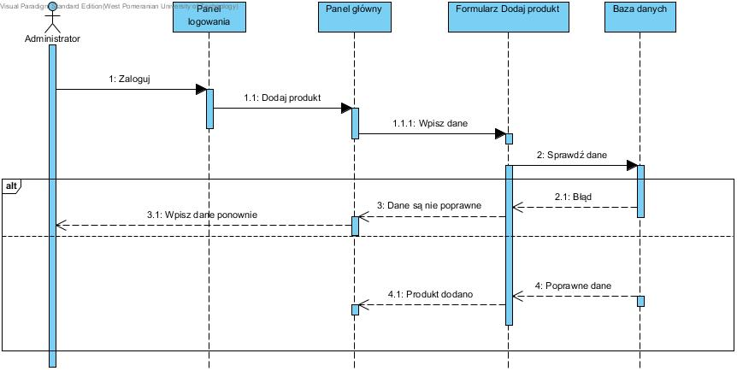
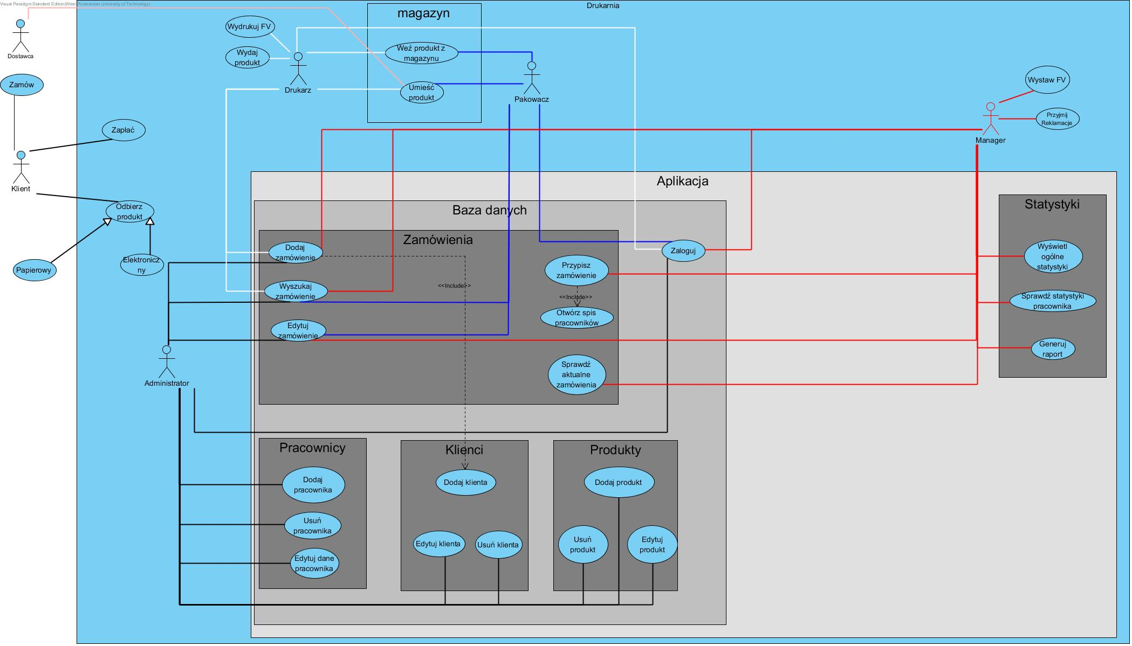Rys. 5: Diagramy Przypadków Użycia

Diagram Sekwencji
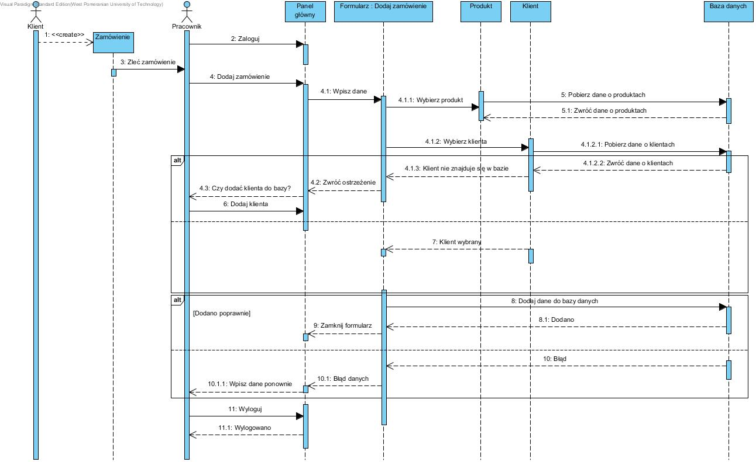Rys. 6: Dodaj zamówienie
Rys. 7: Dodaj produkt

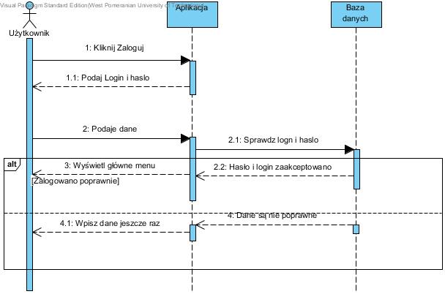Rys. 8: Logowanie

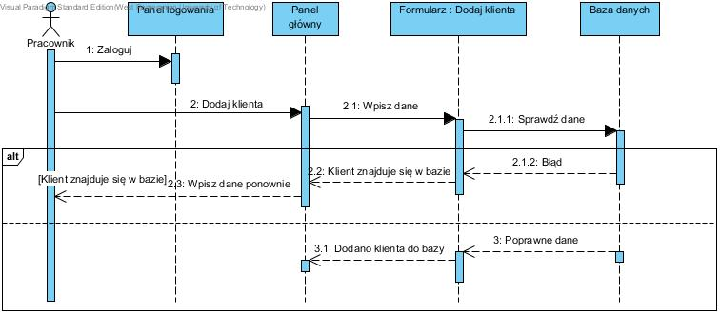Rys. 9: Dodaj klienta

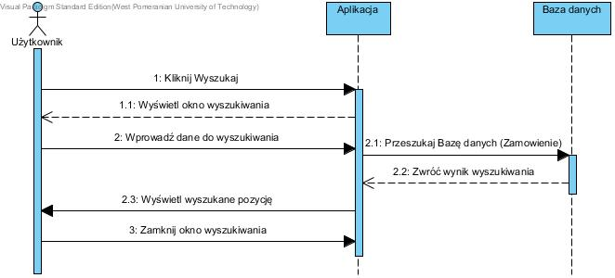Rys. 10: Wyszukaj zamówienie

Diagram Klas
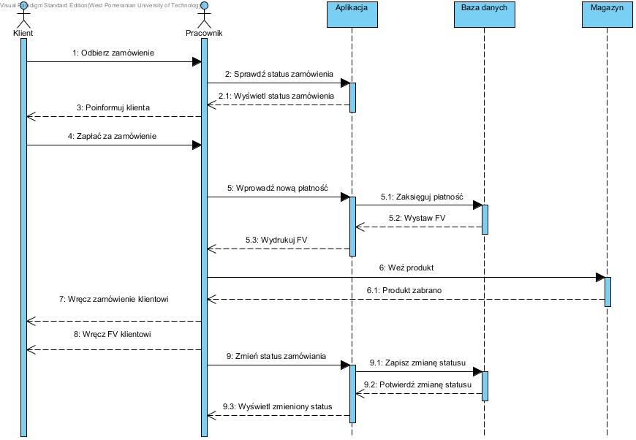Rys. 11: Odbierz zamówienie
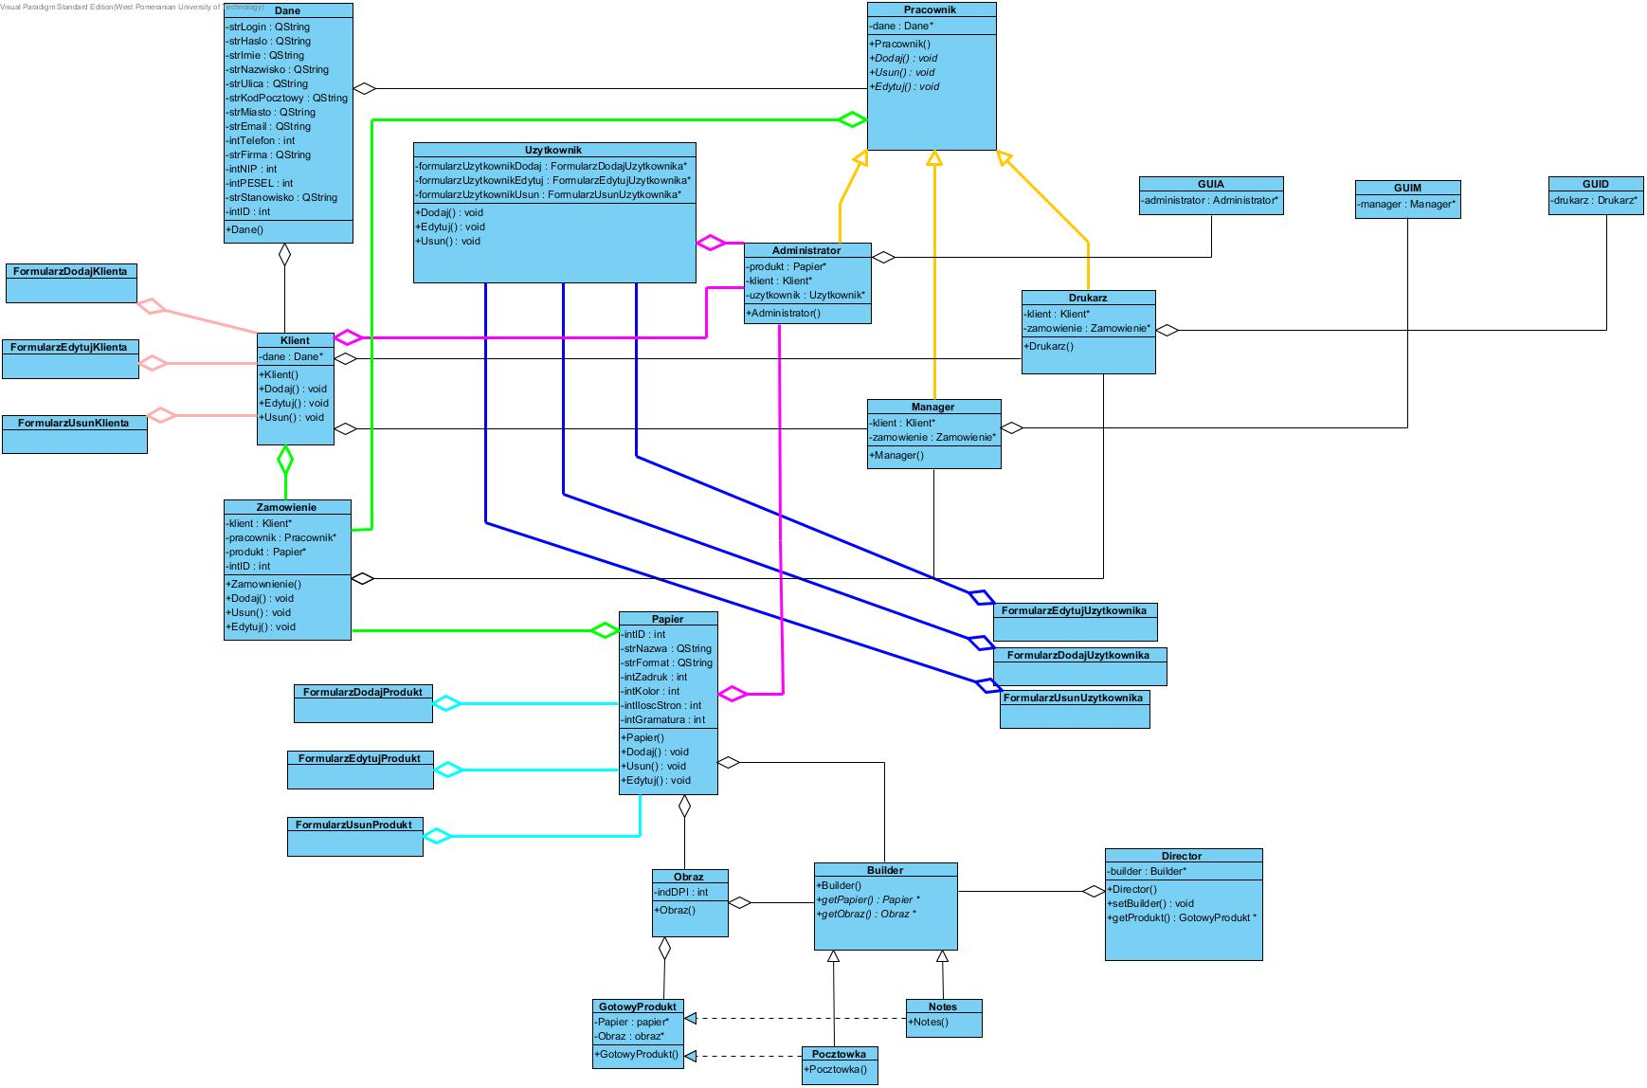Rys. 12: Diagramy klas

Interfejs graficzny

Panel logowania – użytkownika wita panel logowania, który to służy do identyfikacji osoby logującej się do systemu, a także pokazuję aktualny status połączenia z bazą danych.
Podane są także pola dla wpisania danych użytkownika oraz hasła, a także dwa butony odpowiedzialne za akceptację bądź porzucenie zmian.

Ekran główny – na ekranie głównym (głównym menu programu) widzimy buttony, które - w zależności od praw jakie posiada użytkownik – pozwalają edytować, dodawać jak i usuwać dane z bazy. Po skończonej pracy należy się wylogować z systemu, a dane zostaną zachowane w bazie, zgodnie z edycja przez użytkownika.

OPIS POD-EKRANÓW (buttonów)

Użytkownicy:
→ dodaj użytkownika – formularz z odpowiednimi rubrykami do dodawania danych użytkownika (Login, Hasło, Emai, Stanowisko, ID, Uprawnienia);
→ usuń użytkownika – wyszukiwarka użytkowników, usuwanie rekordu.
→ edytuj użytkownika – ten formularz daje nam możliwość zmienienia dowolnych atrybutów powiązanych z naszym użytkownikiem.

Klienci:
→ dodaj użytkownika – formularz z odpowiednimi rubrykami do wpisywania danych klienta (Imię, Nazwisko, Login, Hasło, Firma, Miasto, Email, KodPocztowy, Stanowisko, Ulica, NIP, Telefon, PESEL, ID);
→ usuń klienta – wyszukiwarka klientów oraz zleceń, usuwanie rekordu.
→ edytuj użytkownika – ten formularz daje nam możliwość zmienienia dowolnych atrybutów powiązanych z naszym klientem.

Produkty:
→ dodaj produkt – formularz z odpowiednimi rubrykami do wpisywania danych produktu (Nazwa, Ilość);
→ usuń produkt – wyszukiwarka produktów, usuwanie rekordu.
→ edytuj produkt – formularz pozwala nam zmienić stan produktów na magazynie.

Baza Danych:
1.Dane przechowywane przez system
➢ Zarządzanie stanem towarów w poszczególnych magazynach należących do hurtowni – będzie się tu znajdował cały asortyment hurtowni
o ID Produktu – unikalna wartość
o Nazwa Produktu – 255 znaków UTF-8
o Ilość w sprzedaży/zamówionych/w magazynie/zarezerwowanych – Cztery pola
liczb szesnastobitowych ze znakiem
o Cena – Liczba zmiennoprzecinkowa, dokładnie dwa miejsca po przecinku
o Podatek od produktu – podatek od wartości dodanej (procentowy) jako procent od
ceny ilości produktu przechowywany w liczbie zmiennoprzecinkowej posiadającej
dwa miejsca po przecinku
o Kategoria – wyrażona liczbą całkowitą bez znaku
o Promocja – procentowa wartość upustu ceny produktu
o EAN – 13 cyfr dziesiętnych oznaczających kod kreskowy
o PKWiU – 8 cyfr dziesiętnych określających produkt
➢ Zarządzanie kontrahentami
o Informacje o kontrahentach – tutaj będą się znajdowali wszyscy kontrahenci
• ID kontrahenta – unikalna wartość (nadawana losowo lub sekwencyjnie)
• Imię – ciąg 50 znaków UTF-8 (może być pusty dla typu osoby:
działalność gospodarcza)
• Nazwisko – ciąg 255 znaków UTF-8 (może być pusty dla typu osoby:
działalność gospodarcza)
• Nazwa działalności – ciąg 255 znaków UTF-8 (może być pusty dla typu
osoby: osoba fizyczna)
• NIP – numer identyfikacji podatkowej (dla działalności gospodarczej)
• PESEL – ciąg liczb jednoznacznie określający osobę (dla osoby
fizycznej)
• Typ osoby (działalność gospodarcza/osoba fizyczna) – jeden bit
oznaczający typ osoby
• Dane teleadresowe
o Adres zamieszkania / siedziby firmy (Ulica, nr domu i
mieszkania) – ciąg 1024 znaków UTF-8
o Kod pocztowy – 5 cyfr dziesiętnych
o Miejscowość – ciąg 255 znaków UTF-8
o Numer kontaktowy – Do 10 cyfr dziesiętnych
o Adres e-mail – Do 255 znaków UTF-8
o Numer konta bankowego – 26 cyfr dziesiętnych
• Ilość przeprowadzonych transakcji – do 5 cyfr dziesiętnych
• łączna suma wydatków – wartość liczbowa do 9 cyfr dziesiętnych
o Rabat specjalny – procentowy rabat na wszystkie kategorie produktów zapisywany
liczbą zmiennoprzecinkową
o Transakcje niezrealizowane (ustalone) – partie towarów zamówione przez
kontrahenta, ale nie odebrane, lista Numerów zamówień oddzielona przecinkami
➢ Zarządzanie dostawcami/dostawami
o Zarządzanie dostawcami
o ID Kontrahenta będącego dostawcą – musi odnosić się do istniejącego kontrahenta
w bazie
o Oferta produktowa dostawcy – ciąg znaków ID produktów oferowanych przez
dostawcę oddzielonych przecinkiem
o Dostawy – dostawy, które nie zasiliły magazynu
o ID dostawy – unikalny ID nadawany każdej dostawie
o ID kontrahenta – powiązane z istniejącym kontrahentem
o Wartość dostawy – wyrażona liczbą zmiennoprzecinkową wartość dostawy w PLN
o Szczegóły dostaw – dokładny spis produktów w dostawie
o ID dostawy – unikalne ID pochodzące z tabeli dostaw
o ID Produktu – ID pochodzące z tabeli produktów
o Ilość – 4 cyfry dziesiętne
➢ Zarządzanie transakcjami
o Transakcje – dochody i rozchody uzyskane w transakcjach w ramach prowadzonej
działalności gospodarczej
o ID transakcji – Unikalna wartość nadana transakcji
o Data transakcji – UNIX TIMESTAMP
o Wartość – zmiennoprzecinkowa liczba
o Tytuł (opcjonalne) – ciąg 255 znaków UTF-8
o ID kontrahenta (opcjonalne) – ID kontrahenta objętego transakcją (jeśli dotyczy)
o Wystawione faktury
o Numer faktury – Unikalny (zgodny z wystawioną fakturą)
o Data wystawienia – UNIX TIMESTAMP
o ID Kontrahenta – ID kontrahenta objętego transakcją
o Wartość netto – zmiennoprzecinkowa liczba
o Wartość brutto – zmiennoprzecinkowa liczba
o Zamówienia
o Numer – liczba szesnastobitowa (unikalna dla każdego zamówienia)
o Data odebrania – UNIX TIMESTAMP

